国土交通省
小型船舶「安全キャンペーン」を実施！

「航行安全確保及び海難防止」のため、小型旅客船等を対象とした「航行の安全に必要な設備等の点検・法令遵守状況」等の確認を実施します。

ボートショー等の海事イベントにおいて、「小型船舶操縦者の遵守事項の周知啓発活動」を実施します。

1. 実施内容（次の事項に取り組みます）

(1) 小型旅客船の安全確保

・船舶の船首甲板開口部等の状況確認

・消防・救命設備の備え付け 及び 機関室内の各機器の状況確認 等

(2) 川下り船の安全確保

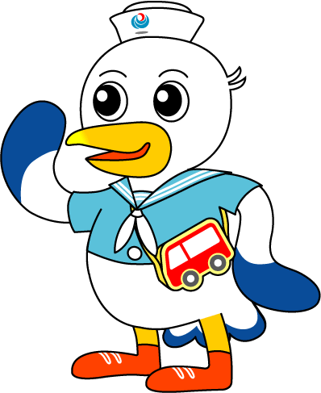
・「川下り船の安全対策ガイドライン」遵守状況の確認
神戸運輸監理部 マスコットキャラクタ－
こうべぇ

・「ライフジャケットの着用等」の安全指導 等

(3) 周知啓発活動

・リーフレットの配布（遵守事項の励行）

・「ライフジャケット」の適切な着用

・発航前の点検（機関故障防止）等

2. 実施者

神戸運輸監理部 海上安全環境部

3．実施期間

令和5年8月31日（木）まで
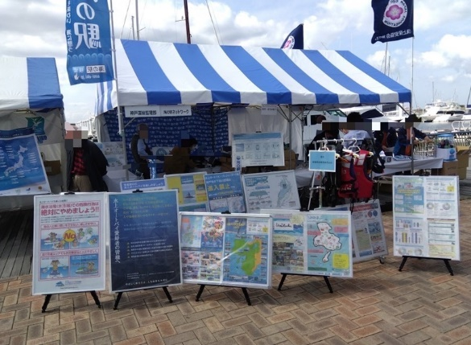
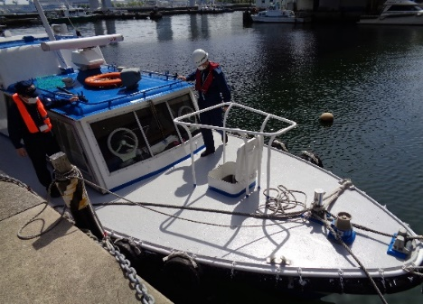

新西宮ヨットハーバーでの周知活動
職員によるハッチカバーの安全点検

